Государственное бюджетное общеобразовательное учреждение средняя общеобразовательная школа №2 «Образовательный центр» имени Героя Советского Союза И.Т. Краснова с. Большая Глушица муниципального района
Большеглушицкий Самарской области

Индивидуальный итоговый проект

учащегося 9 А класса
Коровина Ивана

Тема проекта: Реакции горения на производстве и в быту

Руководитель:
Батеха А.Д.,
учитель химии

с. Большая Глушица
2022-2023 учебный год

Содержание
Введение…………………………………………………………….3 стр.
1 Историческая справка……………………………………………4 стр.
2 Классификация видов горения………………………………….5 стр.
3 Пламя……………………………………………………………..6 стр.
3.1 Цвет пламени……………………………………….6 стр.
3.2 Электрические свойства пламени…………………7 стр.
4 Теория горения…………………………………………………..8 стр.
4.1 Термодинамика горения…………………………..8 стр.
4.2 Кинетика горения…………………………………..9 стр.
4.3 Реактор идеального перемешивания………………9 стр.
4.4 Ламинарное горение………………………………10 стр.
4.5 Турбулентное горение…………………………….11 стр.
4.6 Компьютерное моделирование горения………….11 стр.
5 Гетерогенное горение…………………………………………..13 стр.
6 Горение твёрдых топлив………………………………………..14 стр.
6.1 Состав твёрдых топлив……………………………14 стр.
6.2 Механизм горения твёрдых ракетных топлив…..15 стр.
7 Особые режимы горения………………………………………..16 стр.
7.1 Тление……………………………………………….16 стр.
7.2 Твердофазное горение………………………………16 стр.
7.3 Горение в пористой среде…………………………..16 стр.
7.4 Беспламенное горение………………………………17 стр.
Заключение………………………………………………………..18 стр.
Литература…………………………………………………………20 стр.
Приложения………………………………………………………..21 стр.

Введение

Горе́ние — сложный физико-химический процесс превращения исходных веществ в продукты сгорания в ходе экзотермических реакций, сопровождающийся интенсивным выделением тепла. Химическая энергия, запасённая в компонентах исходной смеси, может выделяться также в виде теплового излучения и света. Светящаяся зона называется фронтом пламени или просто пламенем.
Освоение огня сыграло ключевую роль в развитии человеческой цивилизации. Огонь открыл людям возможность приготовления пищи и обогрева жилищ, а впоследствии — развития металлургии и создания новых, более совершенных инструментов и технологий.
Горение до сих пор остаётся основным источником энергии в мире и останется таковым в ближайшей обозримой перспективе. В 2010 году примерно 90 % всей энергии, производимой человечеством на Земле, добывалось сжиганием ископаемого топлива или биотоплив и, по прогнозам Управления энергетических исследований и разработок (США), эта доля не упадёт ниже 80 % до 2040 года при одновременном росте энергопотребления на 56 % в период с 2010 по 2040 год. С этим связаны такие глобальные проблемы современной цивилизации, как истощение невозобновляемых энергоресурсов, загрязнение окружающей среды и глобальное потепление.
Особенности горения, отличающие его от прочих видов окислительно-восстановительных реакций, — это большой тепловой эффект реакции и большая энергия активации, приводящая к сильной зависимости скорости реакции от температуры. Реакции горения, как правило, идут по разветвлённо-цепному механизму с прогрессивным самоускорением за счёт выделяющегося в реакции тепла. Вследствие этого горючая смесь, способная храниться при комнатной температуре неограниченно долго, может воспламениться или взорваться при достижении критической температуры воспламенения (самовоспламенение) или при инициировании внешним источником энергии (вынужденное воспламенение, или зажигание).
Если продукты, образующиеся при сгорании исходной смеси в небольшом объёме за короткий промежуток времени, совершают значительную механическую работу и приводят к ударным и тепловым воздействиям на окружающие объекты, то это явление называют взрывом. Процессы горения и взрыва составляют основу для создания огнестрельного оружия, взрывчатых веществ, боеприпасов и различных видов обычных вооружений.

1. Историческая справка

До открытия кислорода в начале 1770-х годов Карлом Шееле и Джозефом Пристли считалось, что все тела, способные гореть, содержат особое начало, «флогистон», которое в процессе горения выделяется из тела, оставляя золу. В 1775 году Лавуазье показал, что напротив, к горючему веществу при горении присоединяется кислород воздуха, а в 1783 году Лавуазье и Лаплас обнаружили, что продукт горения водорода — чистая вода. Эти открытия заложили основу современных научных взглядов на природу горения.
Следующий шаг в развитии основ теории горения связан с работами Малляра, Ле Шателье и В. А. Михельсона, выполненными в 1880-е годы. В 1890 году Михельсон опубликовал работу о распространении пламени в трубах и предложил теорию горелки Бунзена.
В 1928 году Бурке и Шуманн рассмотрели задачу о диффузионном пламени и показали, что когда скорость сгорания реагентов в химической реакции много больше скорости подвода реагентов посредством диффузии, зону реакции можно считать бесконечно тонкой, при этом в ней автоматически устанавливается стехиометрическое соотношение между окислителем и горючим, а максимальная температура в зоне реакции близка к адиабатической температуре горения.
Современная теория горения ведёт начало от работ Н. Н. Семёнова по тепловому взрыву, выполненных в 1920-е годы. Основанный Н. Н. Семёновым в 1931 году Институт химической физики стал ведущим научным центром по химической физике и горению. В 1938 году Д. А. Франк-Каменецкий развил теорию теплового взрыва, и, вместе с Я. Б. Зельдовичем, — теорию распространения ламинарного пламени в предварительно перемешанных смесях.
В том же 1938 году в опытах А. Ф. Беляева было показано, что горение летучих взрывчатых веществ происходит в газовой фазе. Таким образом, вопрос о скорости горения таких веществ был сведён к вопросу о скорости горения в газовой фазе, и в 1942 году Я. Б. Зельдович развил теорию горения конденсированных веществ, основанную на теории распространения пламени в газе.
В 1940-е годы Я. Б. Зельдович развивает теорию детонации, которая была названа моделью ZND — по имени Зельдовича, Неймана и Дёринга, так как независимо от него к схожим результатам пришли фон Нейман и Дёринг.
Все эти работы стали классическими в теории горения.

2. Классификация видов горения

По скорости движения смеси горение подразделяется на медленное горение и детонационное горение (детонацию). Волна медленного горения распространяется с дозвуковой скоростью, а нагрев исходной смеси осуществляется в основном теплопроводностью. Детонационная волна движется со сверхзвуковой скоростью, при этом химическая реакция поддерживается благодаря нагреву реагентов ударной волной и, в свою очередь, поддерживает устойчивое распространение ударной волны. Медленное горение подразделяется на ламинарное и турбулентное соответственно характеру течения смеси. В детонационном горении течение продуктов всегда турбулентное. В определённых условиях медленное горение может переходить в детонацию (англ. DDT, deflagration-to-detonation transition).
Если исходные компоненты смеси — газы, то горение называют газофазным (или гомогенным). В газофазном горении окислитель (как правило, кислород) взаимодействует с горючим (например, водородом или природным газом). Если окислитель и горючее заранее перемешаны на молекулярном уровне, то такой режим называется горением предварительно перемешанной смеси (англ. premixed combustion). Если же окислитель и горючее отделены друг от друга в исходной смеси и поступают в зону горения посредством диффузии, то горение называется диффузионным.
Если исходно окислитель и горючее находятся в разных фазах, то горение называется гетерогенным. Как правило, в этом случае реакция окисления также идёт в газовой фазе в диффузионном режиме, а тепло, выделяющееся в реакции, частично расходуется на термическое разложение и испарение горючего. Например, по этому механизму горят уголь или полимеры в воздухе. В некоторых смесях могут иметь место экзотермические реакции в конденсированной фазе с образованием твёрдых продуктов без существенного газовыделения. Такой механизм называется твердофазным горением.
Выделяют также такие особые виды горения, как тление, беспламенное и холоднопламенное горение.
Горением, или ядерным горением, называют термоядерные реакции в звёздах, в которых в процессах звёздного нуклеосинтеза образуются ядра химических элементов.

3. Пламя

Пламя — это светящаяся зона, образующаяся в ходе горения. Температура пламени зависит от состава исходной смеси и условий, при которых осуществляется горение. При горении природного газа в воздухе температура в горячей зоне может превышать 2000 К, а при горении ацетилена в кислороде (газовая сварка) — 3000 К.

3.1. Цвет пламени

В зоне горения могут возникать свободные радикалы и молекулы в электронно-возбуждённых и колебательно-возбуждённых состояниях. Если интенсивность свечения достаточно высока, то его можно воспринимать невооружённым глазом. Цвет пламени определяется тем, на каких частотах идут квантовые переходы, вносящие основной вклад в излучение в видимой области спектра. Значительная часть излучения, особенно при наличии твёрдой фазы, пылинок или частиц сажи в пламени, приходится на инфракрасную область, которая субъективно воспринимается как жар от огня. В инфракрасное излучение вносят вклад колебательно-возбуждённые молекулы CO, CO₂ и H₂O.
При горении водорода в чистом воздухе пламя почти бесцветное. Оно имеет едва заметный голубоватый оттенок из-за излучения радикалов OH. Однако обычно водородное пламя в воздухе светится сильнее из-за присутствия пылинок и органических микропримесей.
Пламя при горении углеводородных топлив в горелке Бунзена, таких как пропан или бутан, может иметь разный цвет в зависимости от соотношения горючего и воздуха. При горении в диффузионном режиме без подачи воздуха в горелку пламя окрашено в жёлтый или красноватый цвет, обусловленный свечением раскалённых микрочастиц сажи. При подмешивании небольшого количества воздуха на выходе из горелки возникает неяркий синий конус пламени. Дальнейшее увеличение подачи воздуха приводит к возникновению двух конусов пламени, внутреннего яркого сине-зелёного и внешнего сине-фиолетового, гораздо менее интенсивного.
Способность примесей окрашивать пламя в различные цвета используется в аналитической химии для пирохимического анализа и в пиротехнике для салютов, фейерверков и сигнальных ракет.

4. Теория горения

Несмотря на большой опыт использования на практике, процессы горения остаются одними из наиболее сложных для научного изучения. Наука о горении является в высшей степени междисциплинарной, лежащей на стыке таких научных дисциплин, как газодинамика, химическая термодинамика, химическая кинетика, молекулярная и химическая физика, тепломассообмен, квантовая химия и физика, материаловедение и компьютерное моделирование.

6. Горение твёрдых топлив

Твёрдые топлива находят основное применение в огнестрельном оружии, артиллерийских и реактивных снарядах, а также в тактических ракетах и межконтинентальных баллистических ракетах. Твердотопливные ускорители применялись для вывода на околоземную орбиту многоразовых шаттлов.
Горение порохов в канале оружейного ствола или в камере пороховой ракеты изучает внутренняя баллистика.

6.1. Состав твёрдых топлив

Твёрдые топлива, используемые в твердотопливных ракетных двигателях, делятся на два типа: баллиститные и смесевые. В баллиститных твёрдых топливах нет разделения на горючее и окислитель — это вещество или смесь химических веществ, которые сгорают послойно. Обычно их называют баллиститными или гомогенными порохами. Основной компонент таких порохов — нитроцеллюлоза. При изготовлении твёрдого топлива нитроцеллюлоза желатинизируется в растворителе, обычно в нитроглицерине. Для удобства изготовления и стабильности при хранении в смесь вводят технологические добавки, улучшающие механические и эксплуатационные свойства. Общее название таких порохов — бездымные, а в зарубежной литературе — двухосновные (англ. double base).
Смесевые топлива представляют собой смесь двух или более компонентов. Компоненты — это механически перемешанные частицы окислителя и горючего в виде порошков или гранул размером до десятых долей миллиметра. В качестве окислителя используются перхлораты (обычно перхлорат аммония или перхлорат калия) и нитраты, например, нитрат аммония и нитраты щелочных металлов. В качестве горючего — органические вещества, например, предельные олефиновые полимеры (полипропилен). Для повышения удельного импульса ракетного топлива в топливо вводят мелкодисперсные частицы металлов (порошки), такие как алюминий, магний, бериллий.
Пороховые заряды ракетных двигателей должны иметь высокую механическую прочность, во избежание разрушения пороховой шашки в процессе горения при работе ракетного двигателя. Поэтому при изготовлении зарядов смесевых топлив в смесь добавляют полимерные связующие — эпоксидные смолы, резины и иные полимеры.
Горение заряда твёрдого топлива в твердотопливном ракетном двигателе происходит по поверхности топлива и не распространяется внутрь заряда, если на поверхности нет трещин. Трещины или поры в заряде могут привести к нерасчётному увеличению поверхности горения и тяги двигателя, прогоранию корпуса и авариям.

7. Особые режимы горения

7.1. Тление

Тление — это особый вид медленного горения, которое поддерживается за счёт тепла, выделяющегося в реакции кислорода и горячего конденсированного вещества непосредственно на поверхности вещества и аккумулируемого в конденсированной фазе[65]. Типичным примером тления является зажжённая сигарета. При тлении зона реакции медленно распространяется по материалу. Газофазное пламя не образуется из-за недостаточной температуры газообразных продуктов или потухает из-за больших теплопотерь из газовой фазы. Тление обычно наблюдается в пористых или волокнистых материалах. Тление может представлять большую опасность во время пожара, так как при неполном сгорании выделяются токсичные для человека вещества.

7.1. Беспламенное горение

В отличие от обычного горения, когда наблюдается светящаяся зона пламени, возможно создание условий для беспламенного горения. Примером может служить каталитическое окисление органических веществ на поверхности подходящего катализатора, например, окисление этанола на платиновой черни. Однако термин «беспламенное горение» не сводится только к случаю поверхностно-каталитического окисления, а обозначает ситуации, в которых пламя не видимо невооруженным глазом. Поэтому беспламенными также называют режимы горения в радиационных горелках или некоторые режимы экзотермического разложения баллиститных порохов при низком давлении. Беспламенное окисление — особый способ организации низкотемпературного горения — является одним из перспективных направлений в создании малоэмиссионных камер сгорания для энергетических установок.

Заключение

Горение – это первая химическая реакция, с которой познакомился человек. Огонь… Можно ли представить наше существование без огня? Он вошел в нашу жизнь, стал неотделим от нее. Без огня человек не сварит пищу, сталь, без него невозможно движение транспорта. Огонь стал нашим другом и союзником, символом славных дел, добрых свершений, памятью о минувшем. Пламя, огонь, как одно из проявлений реакции горения, имеет и свое монументальное отражение. Яркий пример – мемориал славы в г. Сыктывкаре. Раз в четыре года в мире происходит событие, сопровождающееся переносом «живого» огня. В знак уважения к основателям олимпиад огонь доставляют из Греции. По традиции один из выдающихся спортсменов доставляет этот факел на главную арену олимпиады. Об огне сложены сказки, легенды. В старину люди думали, что в огне живут маленькие ящерицы – духи огня. А были и такие, которые считали огонь божеством и строили в его честь храмы. Сотни лет горели в этих храмах, не угасая, светильники, посвященные богу огня. Поклонение огню было следствием незнания людьми процесса горения. В наши дни тема реакций горения очень популярна, поскольку в нашей повседневной жизни мы можем встретить много примеров горения, которые естественным образом влекут за собой реакции на этот процесс. Например, когда мы жарим шашлыки на открытом огне или это могут быть пожары. Так всем нам известные торфяные пожары или пожары на производствах. В своем эссе я хочу подробней рассмотреть горение и узнать, приносит ли нам оно пользу или же вред.
Горение — процесс превращения компонентов горючей смеси в продукты сгорания с выделением теплового излучения, света и лучистой энергии. Описать горение можно как бурно идущее окисление, поэтому и реакции горения представляют собой реакции окисления. А вообще горением называется реакция окисления, протекающая с высокой скоростью, которая сопровождается выделением тепла в большом количестве и, как правило, ярким свечением, которое мы называем пламенем. Причина многообразия реакций горения в том, что есть много разнообразных горючих смесей, а также способов и мест горения. Влияние реакций горения на природу в большинстве случаев отрицательное, как и их влияние на экономику, и здоровье людей. Например, если реакция горения происходит при недостатке кислорода, то образуется угарный газ, который загрязняет природу, также им могут отравиться люди и животные. Также экономика сильно страдает из-за того что приходится выделять отдельную сумму денег для устранения последствия пожаров.
В наши дни реакции горения изучаются в специальных лабораториях. Топливом интересуются такие организации как «Газпром» и «ЛУКОЙЛ» а экологией интересуются такие организации как «Гринпис». Исследования реакций горения сложно финансируются, поскольку они могут быть очень опасными. Как из-за пожаров, так и из-за того что некоторые не изученные так и изученные продукты горения могут быть опасны для здоровья и вообще для жизни рабочих.
Можно определенно точно сказать, что работа с взрывчатыми веществами крайне опасна и сложна. Ведь как уже было сказано выше, продукты горения могут быть опасны для здоровья и вообще для жизни рабочих. Ну а использование моделей невозможно по простой причине того что настолько совершенные материалы еще не были разработаны человечеством.
Для того чтобы решить проблемы связанные с реакциями горения каждый должен начать с себя. Самое простое, что лично я могу сделать – аккуратно обращаться с электроприборами и спичками. Также не следует сжигать легковоспламеняющийся мусор или выкидывать мусор, содержащий радиоактивные или просто вредные и также легковоспламеняющиеся вещества.

Литература

1. Гейдон А. Спектроскопия и теория горения. — М.: Издательство иностранной литературы, 1950. — 308 с.
2. Хитрин Л. Н. Физика горения и взрыва. — М.: Издательство Московского университета, 1957. — 452 с.
3. Щёлкин К. И., Трошин Я. К. Газодинамика горения. — М.: Издательство Академии наук СССР, 1963. — 254 с.
4. Льюис Б., Эльбе Г. Горение, пламя и взрывы в газах. 2-е изд. Пер. с англ. под ред. К. И. Щёлкина и А. А. Борисова. — М.: Мир, 1968. — 592 с.
5. Похил П. Ф., Мальцев В. М., Зайцев В. М. Методы исследования процессов горения и детонации. — М.: Наука, 1969. — 301 с.
6. Новожилов Б. В. Нестационарное горение твёрдых ракетных топлив. — М.: Наука, 1973. — 176 с.
7. Лаутон Дж., Вайнберг Ф. Электрические аспекты горения. — М.: Энергия, 1976. — 296 с.
8. Зельдович Я. Б., Баренблатт Г. И., Либрович В. Б., Махвиладзе Г. М. Математическая теория горения и взрыва. — М.: Наука, 1980. — 479 с

Приложение 1.
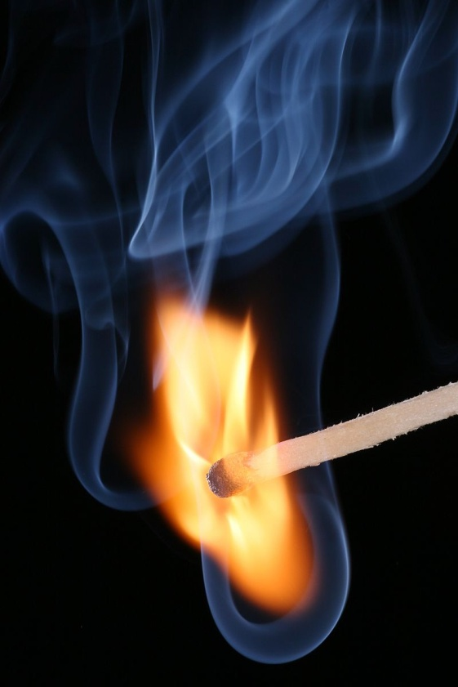
Горение спички

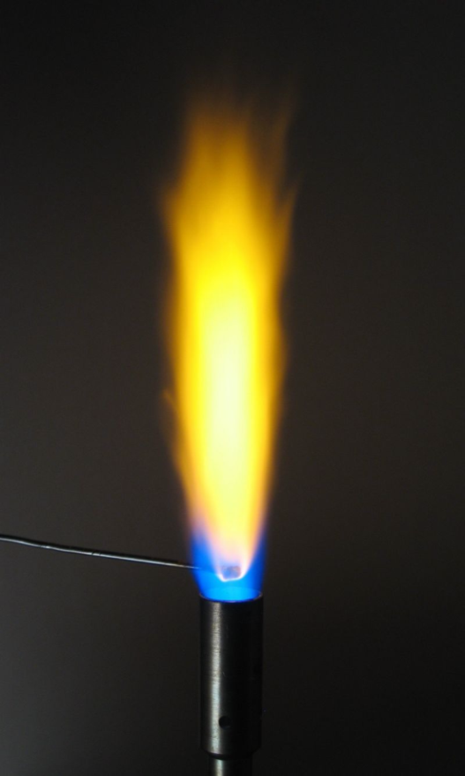

Жёлтый цвет пламени газовой горелки при внесении в него следов натрия (поваренная соль на проволоке) вызван излучением дублетной D-линии натрия с длинами волн 589 и 589,6 нм
Приложение 2.

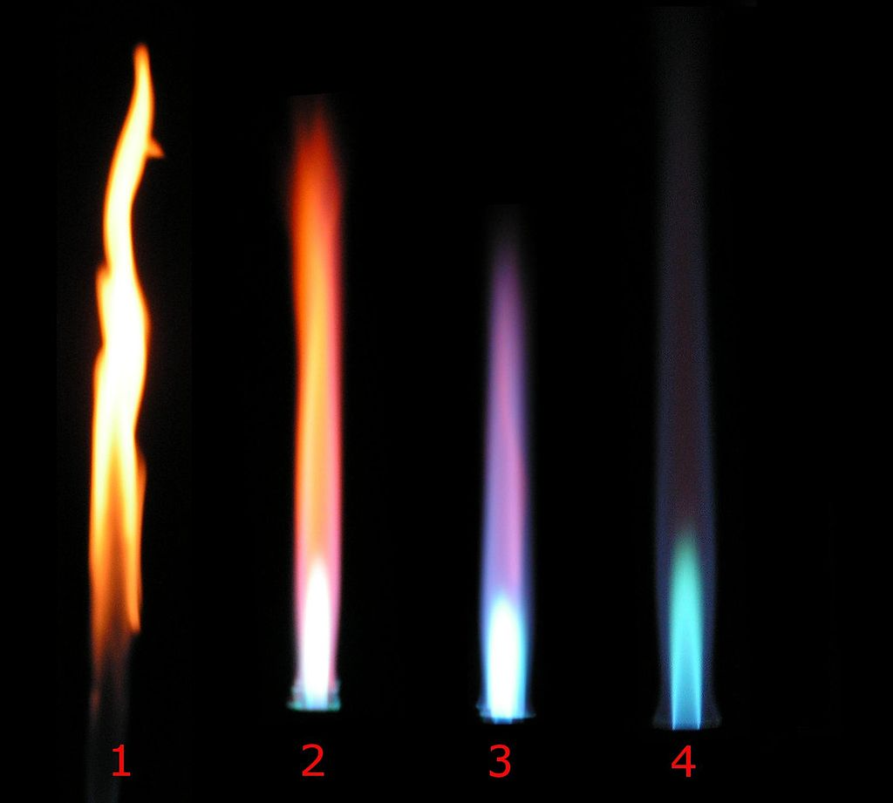
Пламя в горелке Бунзена. 1 — подача воздуха закрыта; 2 — подача воздуха снизу почти перекрыта; 3 — смесь близка к стехиометрической; 4 — максимальная подача воздуха
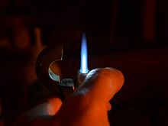
Ламинарное пламя газовой зажигалки

Приложение 3.

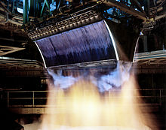
Турбулентное пламя мощного клиновидного ракетного двигателя для многоразового одноступенчатого аэрокосмического корабля Lockheed Martin X-33

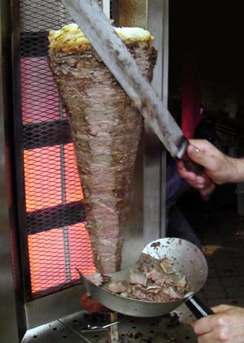
Инфракрасная газовая печка с пористыми матрицами в качестве нагревательных элементов.

